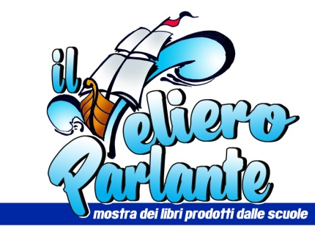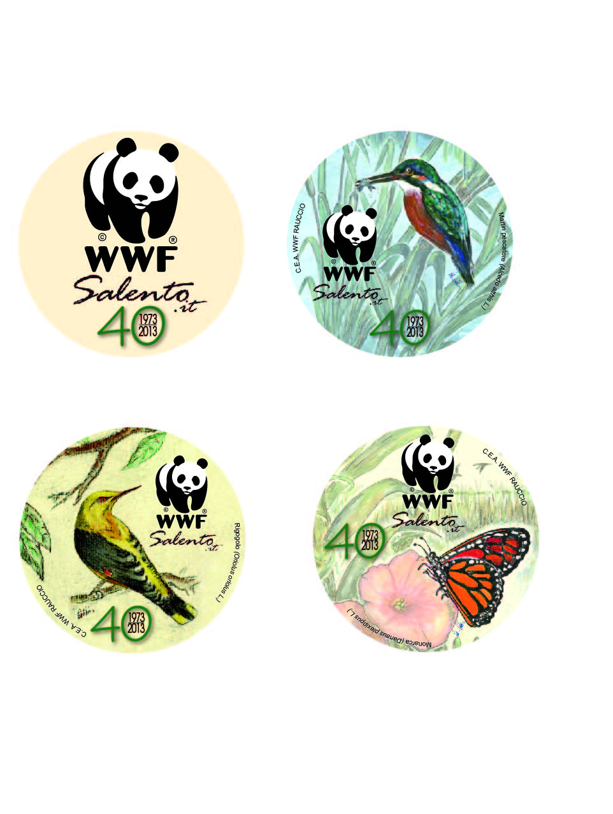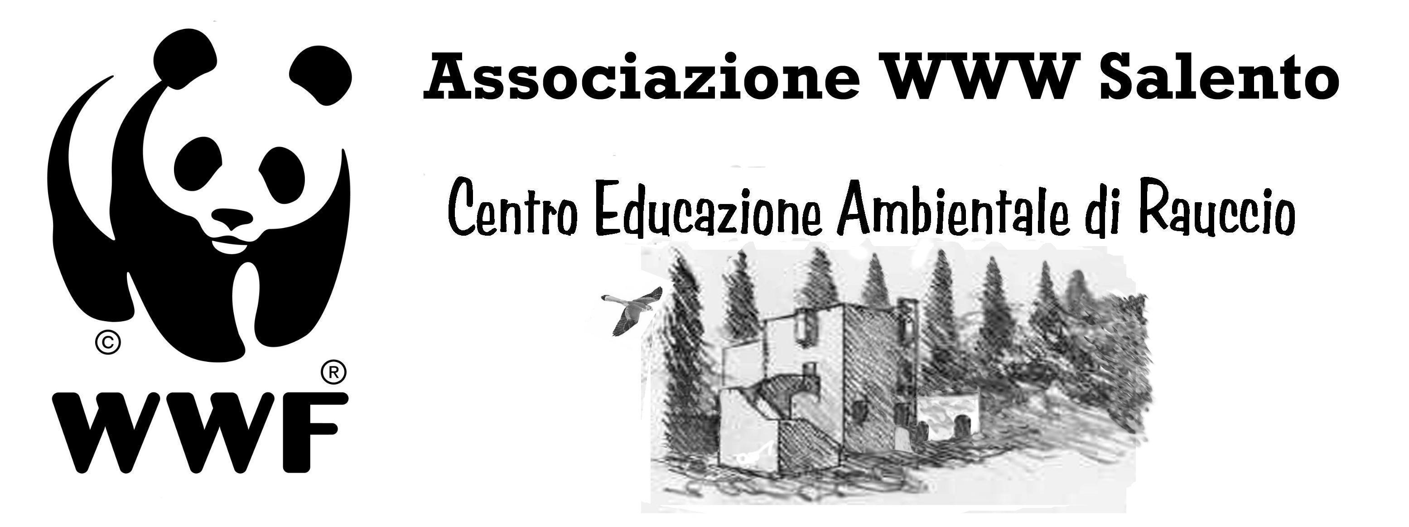

**Centro di Educazione Ambientale di Rauccio**

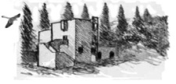

**Anno Scolastico 2013-14**

**Associazione WWF Salento Rete regionale Il Veliero Parlante in collaborazione con la gioielleria Boutique Dodo Lecce**

Concorso  **“Racconta la biodiversità con il *Dodo*”**

***favole, racconti, storie di coccinelle***

**SCHEDA DI ADESIONE**

(da inviare entro il 3 maggio 2014 con l’elaborato a: Istituto Comprensivo “Magistrato Giovanni Falcone” Via Regina Isabella – COPERTINO Le)

* **Dati della Scuola (intestazione, indirizzo, n. telefono, e-mail)**

**---------------------------------------------------------------------------------------------------------------Cognome e nome del Dirigente Scolastico**

**---------------------------------------------------------------------------------------------------------------**

* **Dati dell'insegnante referente (cognome, nome, indirizzo, tel., e.mail)**

**---------------------------------------------------------------------------------------------------------------**

* **Classe, sezione e numero di alunni che partecipano al concorso**

**---------------------------------------------------------------------------------------------------------------**

* **Per ogni singolo partecipante o per intere classi/sezioni la scuola dovrà acquisire dichiarazione di consenso della divulgazione del nome, delle foto, dei materiali in genere e del premio vinto su qualsiasi pubblicazione, in base all’art. 23 del D. Lgs.196/03 (Legge sulla privacy, trattamento dei dati personali);**

**Data ……………………….**

**Firma dell’insegnante referente**

**…………………………………………………**

**Firma del Dirigente Scolastico**

**…………………………………………………**